Recuperación de accesos con Trinity Rescue | Seguridad Informática  Guevara Badillo Areli Alejandra  6IM7

- Para el desarrollo de esta practica necesitaremos tener nuestro sistema Windows 7 bloqueado con una contraseña a la cual no tenemos acceso.
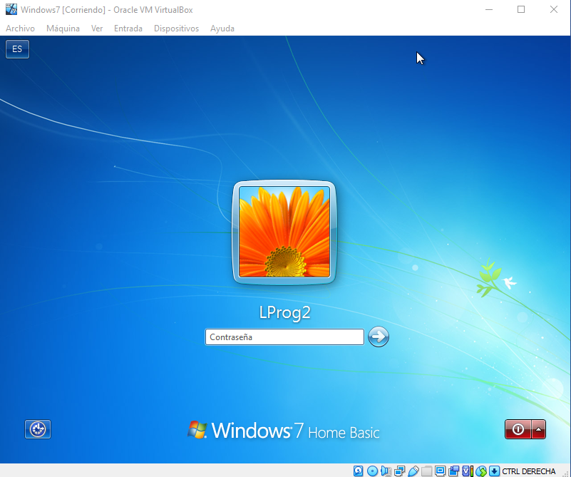
- Ahora cargaremos al sistema la distribución Trinity Rescue Kit. Una vez cargado, iniciamos nuevamente el sistema Windows, pero al iniciar presionaremos F12, con esto nos mostrara un menú, seleccionaremos la opción c.
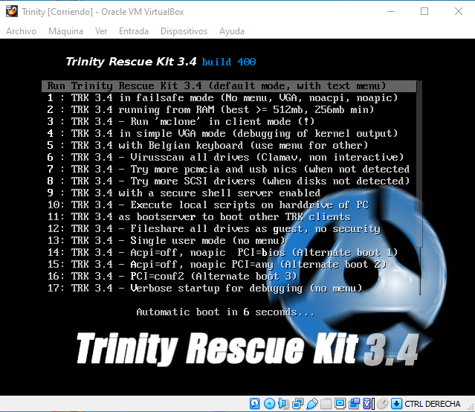
- Una vez cargado el Trinity Rescue en default mode, nos aparecerá otro menú, en este seleccionaremos la opción Quit this menu.
Ahora en la consola colocaremos trk ~# loadkeys es, esto nos ayudara a configurar el teclado a castellano.
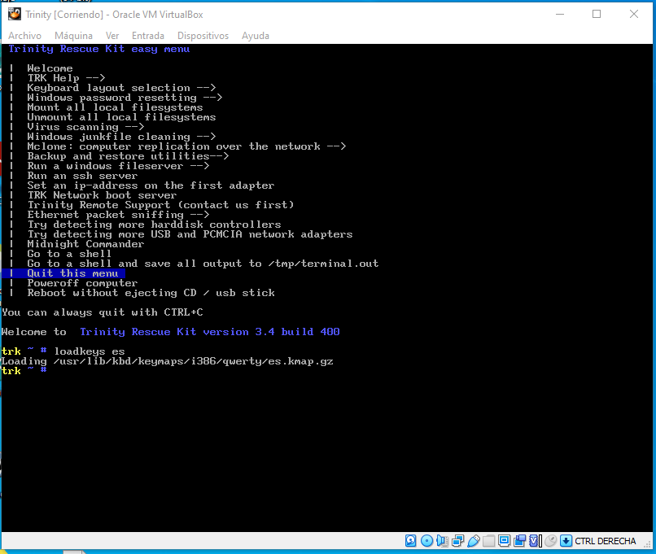
- Ahora mostraremos la tabla de usuarios, para esto colocaremos trk ~# winpass -l.
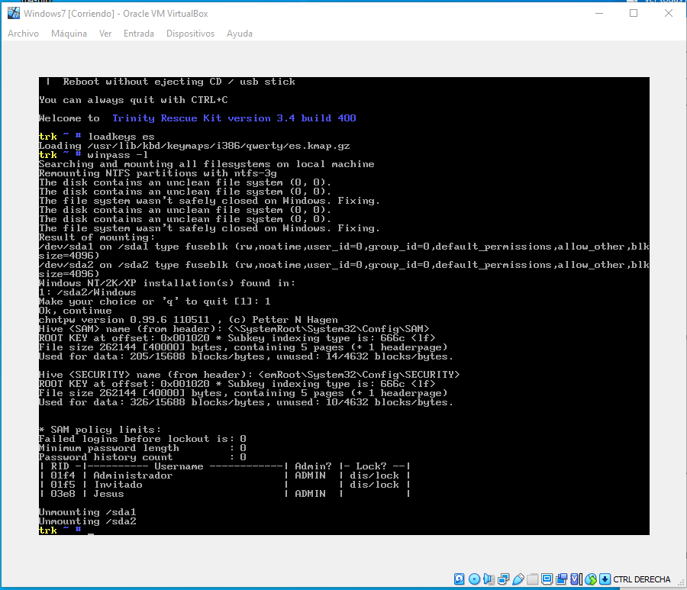
- Posteriormente escribimos trk ~# winpass -u <user>. (En <user> colocaremos el nombre del sistema actual).
Ahora el sistema nos pedirá una partición valida, para esto colocaremos en numero 1. Esto se representa como Make your choice or ‘q’ to quit [1]: 1.
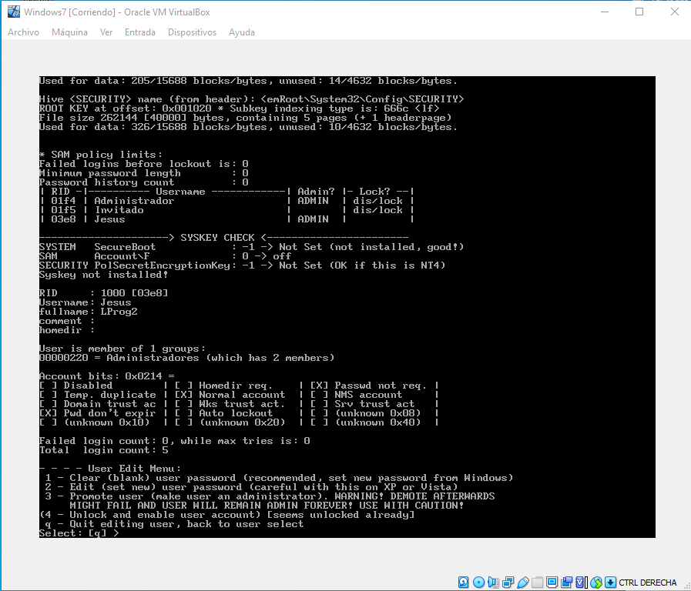
- Una vez terminado el paso anterior nos aparecerá un pequeño menú, seleccionaremos la opción Dejar la contraseña en blanco.
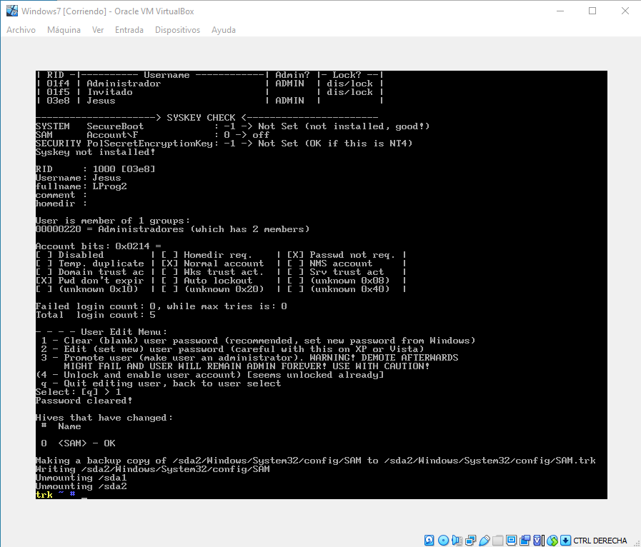

- Finalmente reiniciamos el equipo, al reiniciar volvemos a reiniciar el sistema, esta vez seleccionamos la opción 1.
Finalmente, solamente presionas ENTER al iniciar y nos mandara directamente al escritorio de Windows.
